Colegiul Tehnic T.F.,,Anghel Saligny’’ – Simeria

Prof. Cosma Teodora Numele elevului.................................

Clasa a X-a A, profilul umn

**Test sumativ – Elemente de statistică matematică și probabilități**

**R. 1**

Se acordă 2 puncte din oficiu.

**5 p – 1).** Privind imaginea de mai jos, referitoare la notele obținute de către elevii unei clase la un

test, completați tabelul și calculați efectivul clasei, media notelor, dispersia și abaterea

medie pătratică. 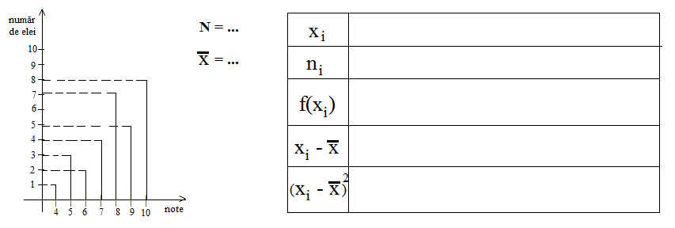

**3 p – 2).** O urnă conține 6 bile albe și 8 bile roșii. Se fac două extrageri succesive de bile din urnă,

fără întoarcerea acestora. Calculați probabilitățile evenimentelor:

a) ,, ambele bile extrase sunt albe’’, b) ,, ambele bile extrase sunt roșii’’,

c) ,, bilele extrase au aceeași culoare’’, d) ,, bilele extrase au culori diferite’’,

e) ,, cel puțin o bilă extrasă este albă’’.

**Notă:** Timpul de lucru este de 40 - 45 minute.

Colegiul Tehnic T.F.,,Anghel Saligny’’ – Simeria

Prof. Cosma Teodora Numele elevului.................................

Clasa a X-a A, profilul umn

**Test sumativ – Elemente de statistică matematică și probabilități**

**R. 2**

Se acordă 2 puncte din oficiu.

**5 p – 1).** Privind imaginea de mai jos, referitoare la notele obținute de către elevii unei clase la un

test, completați tabelul și calculați efectivul clasei, media notelor, dispersia și abaterea

medie pătratică.

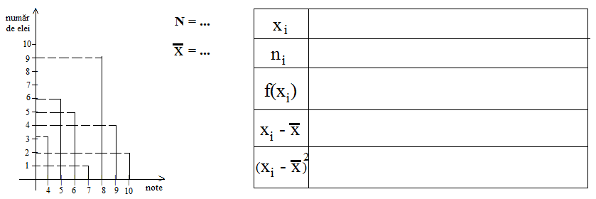

**3 p – 2).** O urnă conține 4 bile albe și 6 bile roșii. Se fac două extrageri succesive de bile din urnă,

fără întoarcerea acestora. Calculați probabilitățile evenimentelor:

a) ,, ambele bile extrase sunt albe’’, b) ,, ambele bile extrase sunt roșii’’,

c) ,, bilele extrase au aceeași culoare’’, d) ,, bilele extrase au culori diferite’’,

e) ,, cel puțin o bilă extrasă este albă’’.

**Notă:** Timpul de lucru este de 40 - 45 minute.